山东省聊城市华阳中学2012-2013学年上学期高三第一次调研考试生物试题
考试时间：100分钟

第I卷（选择题）
一、选择题
1．如图是由3个圆所构成的类别关系图，其中Ⅰ为大圆，Ⅱ和Ⅲ分别为大圆之内的小圆。符合这种类别关系的是
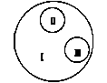
A．Ⅰ脱氧核糖核酸、Ⅱ核糖核酸、Ⅲ核酸
B．Ⅰ染色体、ⅡDNA、Ⅲ基因
C．Ⅰ固醇、Ⅱ胆固醇、Ⅲ性激素
D．Ⅰ蛋白质、Ⅱ酶、Ⅲ激素
2．下列物质中，有的属于构成生物体蛋白质的氨基酸，有的不是。其中构成生物体蛋白质的氨基酸通过脱水缩合形成的化合物中，含有氨基．羧基．肽键数依次是
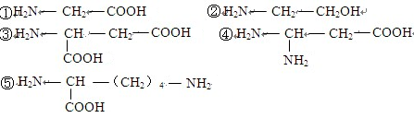
A．1、1、2 B．1、2、2 C．2、2、2 D．1、1、3
3．下图是细胞膜的亚显微结构模式图，①～③表示构成细胞膜的物质。有关说法错误的是
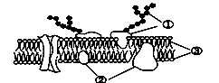
A．细胞的选择透过性与③无关
B．细胞膜的功能特点是选择透过性
C．细胞识别与物质①有关，与②③无关
D．由②参加的物质运输不一定为主动运输
4．细胞是生物体结构和功能的基本单位。在下列关于细胞基本共性的描述中，正确的是
①均具有磷脂双分子层与蛋白质构成的膜结构
②ATP是所有细胞可直接利用的能源物质
③都以核糖体作为蛋白质合成的机器
④遗传物质都是脱氧核糖核苷酸
⑤遗传物质为DNA或 RNA
⑥细胞是一切生物的功能基础
A．3项 B．4项 C．5项 D．6项
5．右图是高等动物细胞亚显微结构示意图，下列叙述错误的是
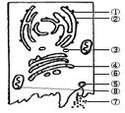
A．若⑦是糖蛋白（如干扰素），则该蛋白中的糖基与蛋白质分子的连接处可以是图中的②
B．若⑦是抗体，则⑦从内质网腔到细胞外共穿过4层生物膜
C．在图中的结构①和⑧中都能发生碱基互补配对
D．⑦可能是胰岛素
6．下图中，①表示有酶催化的反应曲线，②表示没有酶催化的反应曲线，E表示酶降低的活化能。正确的图解是
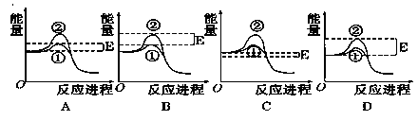
7．将一植物放在密闭的玻璃罩内，置于室外进行培养，用CO₂浓度测定仪测得了该玻璃罩内CO₂浓度的变化情况，绘成右图的曲线，下列有关说法正确的是
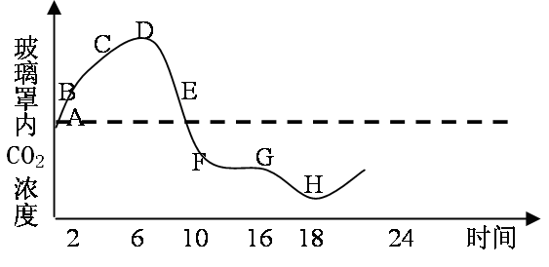
①BC段较AB段CO₂浓度增加减慢，是因为低温使植物呼吸作用减弱
②CO₂浓度下降从DE段开始，说明植物开始进行光合作用
③FG段CO₂浓度下降不明显,是因为气孔关闭，叶片对CO₂的吸收减少
④H点CO₂浓度最低，说明此时植物对CO₂的吸收最多，光合作用最强
A．①② B．③④ C．①③ D．②④
8．下图表示细胞呼吸作用的过程，其中1～3代表有关生理过程发生的场所，甲．乙代表有关物质。下列相关叙述正确的是
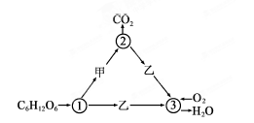
A．1和2都具有双层生物膜
B．2所含的酶在乳酸菌中也能找到
C．2和3都能产生大量ATP
D．甲．乙分别代表丙酮酸．［H］
9．长叶刺葵是棕榈科热带植物。为了解其引种到重庆某地后的生理状况，某研究小组在水分充足．晴朗无风的夏日，观测得到了该植物光合速率等生理指标日变化趋势图据图分析，下列说法错误的是
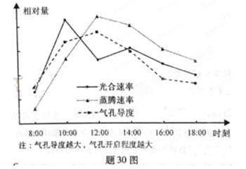
A．光合作用消耗ATP最快的时刻是10:00。根吸水能力最强的时刻是12:00
B．直接引起蒸腾速率变化的生理指标是气孔导度
C．推测导致12∶00时光合速率出现低谷的环境因素主要是CO₂
D．在14∶00时若适当提高CO₂浓度，短时间内叶绿体中含量的变化是降低
10．研究表明细胞癌变是细胞从已分化转变到未分化状态的过程，下列叙述正确的是
A．癌细胞具有和正常分化细胞相近的细胞类型
B．癌细胞的分裂能力与分化程度成正相关
C．诱导癌细胞的正常分化是癌症治疗的一种策略
D．癌细胞类似于胚胎细胞都脱离了细胞的正常分化
11．在许多生物实验中都需要细胞作实验材料。下列处于生活状态的细胞有
①浸在0．3g/mL的蔗糖溶液中的洋葱表皮细胞
②解离后的洋葱根尖分生区细胞
③放在9%的NaCl溶液中的人的红细胞
④放在清水中的黑藻叶片细胞
A．①③ B．①④ C．②④ D．②③
12．对下图所示细胞的概述不正确的是
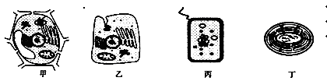
A．能够进行光合作用的是甲．丁 B．甲是已经分化的细胞
C．丙．丁不遵循孟德尔的遗传定律 D．四种细胞均有内质网
13．下列关于细胞内化合物的叙述，正确的是
A．ATP脱去2个磷酸基团后是RNA
B．糖原代谢的最终产物是葡萄糖
C．蔗糖和乳糖水解的产物都有葡萄糖
D．脂肪和生长激素是生物体内的能源物质
14．一粒种子能长成一棵参天大树，该过程的细胞学基础是
A．细胞代谢 B．细胞分裂和细胞分化
C．同化作用和异化作用 D．光合作用和呼吸作用
15．下列四组生物中，都属于真核生物的是
A．噬菌体和根霉 B．细菌和草履虫 C．蓝藻和酵母菌 D．衣藻和变形虫
16．下列结构中不含磷脂的细胞器是
A．线粒体和中心体 B．核糖体和染色体
C．高尔基体和内质网 D．核糖体和中心体
17．下图为细胞核结构模式图，下列关于细胞核的结构和功能的说法不正确的是
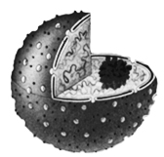
①
②
③
④
A．①为双层膜，共有2层磷脂分子组成
B．②为染色质，是DNA的主要载体
C．③与核糖体的形成有关
D．④能实现核质之间的信息交流
18．动物脑组织中含有丰富的谷氨酸脱羧酶，能专一催化1 mol谷氨酸分解为1 mol氨基丁酸和1 mol CO2。某科研小组从小鼠的脑中得到该酶后，在谷氨酸起始浓度为10 mol/L．最适温度．最适pH的条件下，对该酶的催化反应过程进行研究，结果见图甲和图乙。下列有关说法正确的是
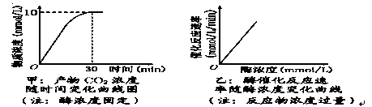
A．二氧化碳浓度增加到一定程度以后不再增加，原因是酶失活
B．乙图中当酶浓度增加到一定程度后催化反应速率不再增加
C．乙图中催化反应速率增加的原因是随着酶浓度的增大，酶的活性逐渐增加
D．将甲的纵坐标改成乙中的催化反应速率，坐标曲线和原曲线不一样
19．右图为电子显微镜下观察到的某细胞的一部分。下列有关该细胞的叙述中，正确的是
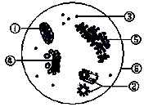
A．此细胞既可能是真核细胞也可能是原核细胞
B．图中所示结构可在高倍镜下观察到，此细胞可能是动物细胞也可能是植物细胞
C．结构①②③④⑤均具有磷脂双分子层
D．含有此细胞的生物可能能进行光合作用
20．下图中正确表示水稻呼吸强度与K⁺吸收量关系的是
INCLUDEPICTURE "../Local%20Settings/WINDOWS/MypicPath/aa501003.gif" \* MERGEFORMAT 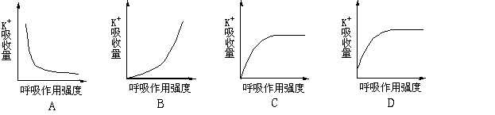
21．脊椎动物有胚胎发育中产生了过量的运动神经元，它们竞争肌细胞所分泌的神经生长因子，只有接受了足够量神经生长因子的神经元才能生存，并与靶细胞建立连接，其他的则发生凋亡。下列叙述正确的是
A．脊椎动物细胞凋亡仅发生在胚胎发育时期
B．一个存活的神经元只与一个靶细胞建立连接
C．神经元凋亡是不受环境影响的细胞编程性死亡
D．神经元凋亡是由基因控制的，自动的细胞死亡
22．关于细胞结构、功能及其化合物的说法正确的是 （ ）
A．细胞膜主要由脂质和蛋白质组成
B．大肠杆菌与玉米在细胞结构上的最主要区别是叶绿体的有无
C．抗体、酶、载体蛋白发挥相应作用后，能继续发挥作用的只有抗体
D．蛋白质的合成不一定要在核糖体上进行，如哺乳动物的成熟红细胞
23．取生长状态一致的燕麦胚芽鞘，分为a、b、c、d四组。将a、b两组胚芽鞘尖
端下方的一段切除，再从c、d两组胚芽鞘中的相应位置分别切取等长的一段，并按图中
所示分别接入a、b两组胚芽鞘被切除的位置，得到a′、b′两组胚芽鞘。然后用单侧光
照射，发现b′组胚芽鞘向光弯曲生长，a′组胚芽鞘既不弯曲也不生长，其原因是
（ ）
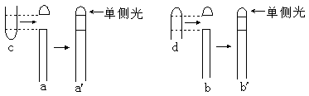
A．c组尖端不能合成生长素，d组尖端能
B．a′组尖端能合成生长素，b′组尖端不能
C．a′组尖端的生长素不能向胚芽鞘基部运输，但b′组尖端的生长素能
D．c组尖端的生长素不能发生横向运输，d组尖端的生长素能
24．随机选取杂合子黄色圆粒豌豆（YyRr，两对基因独立遗传）的花粉若干粒，均
用¹⁵N标记所有染色体上的DNA分子（每个DNA分子的两条链均被标记），以这些花粉作
为亲代，将其培养在不含¹⁵N且适宜的植物组织培养基中先后分裂两次，则第二次分裂后
期含¹⁵N的染色体数占染色体总数比、第二次分裂完成时含yR非等位基因的细胞数占细
胞总数理论比分别为 （ ）
A．1/4 1/4 B．1/4 1/2 C．1 1/4 D．1/2 1/4
25．某小组进行观察洋葱根尖分生组织细胞有丝分裂的实验，下列关于该实验的叙
述正确的是 （ ）
A.先用低倍镜找到分生区细胞，再转动粗准焦螺旋，换上高倍镜观察
B.健那绿可用于染色体染色
C.探究有丝分裂每天的周期性变化可为实验取材时机提供依据
D.观察到分裂末期细胞内细胞板向四周扩展形成新的细胞壁
26．有关PCR技术的说法，不正确的是
A．PCR是一项在生物体外复制特定的DNA片段的核酸合成技术
B．PCR技术的原理是DNA双链复制
C．利用PCR技术获取目的基因的前提是要有一段已知目的基因的核苷酸序列
D．PCR扩增中必须有解旋酶才能解开双链DNA
27．EcoRI和SmaⅠ限制酶识别的序列均由6个核苷酸组成，但切割后产生的结果不同，其识别序列和切割位点（图中箭头处）分别如图所示，请据图分析正确的是
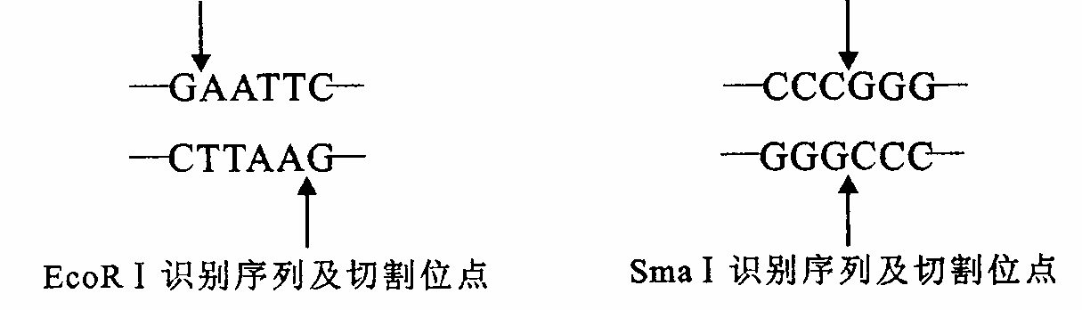
A．所有限制酶的识别位点均由6个核苷酸序列组成
B．SmaⅠ限制酶切割后产生的是黏性末端
C．用DNA连接酶连接平末端和黏性末端的连接效率一样
D．细菌细胞内限制酶可以切割外源DNA，防止外源DNA入侵
28．某科技活动小组将二倍体番茄植株的花粉按下图所示的程序进行实验。下列根据图示实验的分析，错误的是：
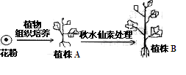
A．植株A高度不育，说明该植物的生殖细胞不具有全能性
B．植株A的细胞能进行正常的有丝分裂，但不能进行正常的减数分裂
C．在植株B的细胞中，通常每对同源染色体上的成对基因都是纯合的
D．由花粉到植株A需要用含有有机物的培养基来培养
29．下列有关哺乳动物的胚胎发育早期的卵裂期过程的叙述中，错误的是
A. 细胞数目不断增多 ，每个细胞体积在减小
B. 细胞的分裂方式是有丝分裂
C. 胚胎中DNA的总量增加 ，营养物质在减少
D. 每个细胞的DNA含量不断增加，细胞全能性变小
30．生物武器的传播途径不包括
A. 直接传播 B. 食物传播 C. 生活必需品传播 D. 施用者人体传播
31．我国西北土地沙化和盐渍化非常严重，原因有多种，其中一个主要原因是超
载放牧导致草地退化。试分析上述事实主要违背了生态工程的什么原理
A. 系统整体性原理 B. 协调与平衡原理 C. 物种多样性原理 D. 整体性原理
32．植物体细胞杂交与动物细胞工程中所用技术与原理不相符的是
A. 纤维素酶、果胶酶处理和胰蛋白酶处理——酶的专一性
B. 植物组织培养和动物细胞培养——细胞的全能性
C. 原生质体融合和动物细胞融合——生物膜的流动性
D. 紫草细胞培养和杂交瘤细胞的培养——细胞分裂
33．下对于精子形成过程的说法，不正确的是
A. 精细胞中的细胞核变为精子头的主要部分
B. 高尔基体发育为头部的顶体
C. 线粒体聚集在尾的基部形成线粒体鞘
D. 细胞内的其他物质浓缩为球体，叫做原生质滴，原生质滴中存在中心体
34．胚胎工程技术包含的内容很丰富，下列与此相关的说法错误的是
A．精子获能后才能完成与卵子的受精过程
B．受体母畜必须处于供体母畜同期发情时才能进行胚胎移植
C．经胚胎分割技术得到的后代之间具有一半不同的遗传物质
D．控制动物性别可使奶牛场获得更多的雌性牛犊以增加经济效益
35．良种试管牛的繁殖过程是：用激素促进甲牛多排卵，然后把卵细胞在体外与
人工采集的乙牛的精子进行受精，在特定的培养基上培育成胚胎，再把胚胎送入经过激
素处理的丙牛的子宫内，孕育成试管牛。下列相关叙述错误
A．产生试管牛的生殖方式属于有性生殖
B．处理甲牛的激素可能是孕激素或雌激素
C．甲牛、乙牛对试管牛核基因的贡献相同
D．该技术可应用于加速优良种畜的繁殖

第II卷（非选择题）
二、综合题
36．科研人员获得一种叶绿素b完全缺失的水稻突变体，该突变体对强光照环境的适应能力更强。请回答：
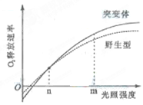
（1）提取水稻突变体的光合色素，应在研磨叶片时加入 ，以防止色素被破坏。用纸层析法分离该突变体叶片的光和色素，缺失的色素带应位于滤纸条的 。
（2）该突变体和野生型水稻释放速率与光照强度的关系如右图所示。当光照强度为n时，与野生型相比，突变体单位面积叶片中叶绿体的氧气产生速率 。当光照强度为m时，测得突变体叶片气孔开放程度比野生型更大，据此推测，突变体固定的形成 的速率更快，对光反应产生的 消耗也更快，进而提高了光合放氧气速率。
（3）如果水稻出现叶绿素a完全缺失的突变，能不能进行光合作用 （能或不能）
37．表2数据为实验测得体外培养的某动物细胞的细胞周期各阶段时间（单位：小时）
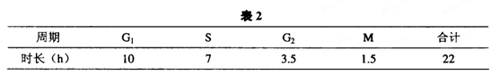
（1）在图14中绘出该种细胞的细胞周期 曲线图并注明各期名称（假设体细胞DNA相对含量为2C）
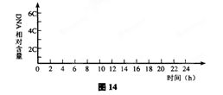
（2）若在上述细胞的培养液中加入过量的DNA合成抑制剂，处于______期的细胞立刻被抑制，再培养_____小时，则其余细胞都将被抑制在G₁，S期交界处；去除抑制剂，更换新鲜培养液，细胞将继续沿细胞周期运行，在所有细胞达到G₁期终点前，再加入DNA合成抑制剂，则全部细胞都被阻断在G₁／S期交界处，实现细胞周期同步化。
（3）s期的启动需要一种蛋白质分子作为启动信号，这种蛋白质在S期之前合成并存在于s期全过程中。若将S期和G₁期细胞融合，则G₁期细胞核进入S期的时间将________。
（4）在电镜下观察处于M期的细胞，可见纺锤丝由细胞两极的_____ ___发出。
38．（20分）影响绿色植物光合作用的因素是多方面的，外界因素有光照强度、CO₂的含量，温度等；内部因素有酶的活性、色素的数量、五碳化合物的含量等。
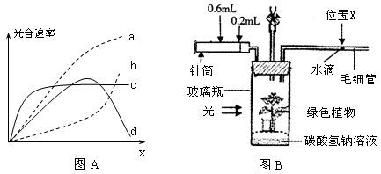
（1）请根据图A影响光合作用的因素分析：
① 如果横坐标代表光照强度，其影响光合速率主要是影响光合作用的光反应阶段，此时
内部限制性因素最可能是 。若阴生植物的光合作用曲线为c，则阳
生植物的光合作用曲线最可能是 。
②如果横坐标代表CO₂的含量，CO₂的含量影响光合作用主要是影响 的
产生，此时内部限制性因素最可能是 。
（2）图B是探究绿色植物光合作用速率的实验示意图，装置中的碳酸氢钠溶 液可维持
瓶内的二氧化碳浓度。该装置放在20℃环境中。实验开始时，针筒的读数是0.2mL，毛
细管内的水滴在位置X。30分钟后，针筒的容量需要调至0.6mL的读数，才能使水滴仍
维持在X的位置。据此实验回答下列问题：
①以释放出的氧气量来代表光合作用速率，该植物的光合作用速率是 mL/h。
②用这一方法测量光合作用速率，比实际的光合速率为低，原因是 。
③假若将该植物的叶的下表皮涂上一层凡士林，光合作用的速率会大幅度下降，原因
是 。
④如果在原实验中只增加光照强度，则针筒的容量仍维持在0．6mL读数处。在另一相同
实验装置中，若只将温度提升至30℃，针筒容量需要调至0.8mL读数，才能使水滴维持
在X的位置上。比较两个实验可以得出什么结
论 。
（3）用类似图B所示装置也可酿制葡萄酒，其原理是酵母菌是
性微生物，因此先通气使酵母菌进行有氧呼吸，大量繁殖后再通过酵母菌的无氧呼吸获得葡萄酒。果汁发酵后，是否有酒精生成，可在酸性条件下用 来检验。请写出产生酒精的反应式： 。
39．（10分）下图为人体内血糖调节过程示意图，a、b表示参与血糖调节的两种激素。请据图回答：
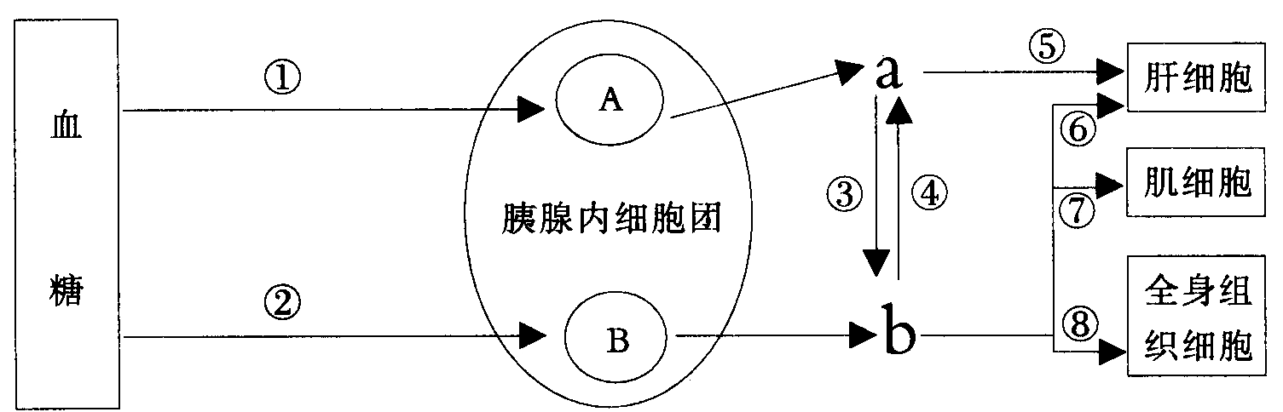
（1）当血糖变化时，通过②途径使b分泌量增加，b激素降低血糖的主要途径是通过
⑥⑦⑧过程促进肝细胞、肌肉细胞和脂肪细胞等______________。人体血糖能维持相对
稳定与激素a、b之间具有____ 有关。
（2）利用细胞体外培养方法验证a能通过③途径促进b分泌的实验方案是：第一步用高
糖的动物细胞培养液培养胰岛A细胞，一段时间后过滤得到细胞和滤液；第二步取第一
步得到的适量滤液作为培养液培养胰岛B细胞；一段时间后，测定培养液中b的含量。
该实验方案的错误有：
第一步____ 。
第二步____ 。
（3）Ⅰ型糖尿病即胰岛素依赖性糖尿病，致病原因是胰岛B细胞中的谷氨酸脱羧酶的氨基酸序列与柯萨奇B病毒的______ 类似，柯萨奇B病毒感染可诱发机体产生异常免疫应答，导致胰岛B细胞损伤，患者体内可检出抗谷氨酸脱羧酶或柯萨奇B病毒抗体。
参考答案
1．C
【解析】核酸包括脱氧核糖核酸和核糖核酸，染色体由DNA和蛋白质构成，基因是具有遗传效应的DNA片段，固醇类包括胆固醇和性激素，有的酶本质是RNA，有的激素不是蛋白质，所以C选项正确。
2．C
【解析】构成生物体的氨基酸至少有一个氨基和一个羧基，并且这个氨基和羧基连在同一个碳原子之上，所以①③⑤是构成蛋白质的氨基酸，③中R基上有一个羧 基，⑤中R基上有一个氨基，所以脱水缩合形成是三肽、二个肽键，有二个游离的氨基和羧基，所以C选项正确。
3．A
【解析】细胞的选择透过性与膜上蛋白质和磷脂分子均有关，所以A选项错误。细胞识别与细胞膜表面的糖蛋白有关，功能特性是选择透过性，蛋白质载体参与的可能是协助扩散，所以A选项正确。
4．B
【解析】细胞均具有细胞膜，其成分主要是磷脂双分子层和蛋白质，ATP是生物体的直接能源物质，具细胞结构生物细胞内均有核糖体参与蛋白质的合成，遗传物质均是DNA，细胞是生物体结构和功能的基础，但病毒没有细胞结构，所以B选项正确。
5．B
【解析】图中①是核糖体，②是内质网，③是囊泡，④是高尔基体，⑤是分泌小泡，⑥是细胞膜，⑦是分泌蛋白质，⑧是线粒体，糖基化在内质网上进行的，分泌蛋白质的分泌过程不需要穿过膜结构，所以B选项错误。
6．B
【解析】降低反应活化能，使反应所需的能量减少了，所以B选项正确。
7．C
【解析】从图可知，D、H点表示光合作用强度与呼吸强度相BC段还没有光照无法进行光合作用，CO2释放速率降低只能是温度降低，植物在CD段开始进行光合作用，但强度小于呼吸强度，DH段光合作用强度大于呼吸作用强度，FG段原因是光照强，气温高，导致蒸腾作用强，水分散失多，气孔关闭，CO2供应不足，所以C选项正确。
8．D
【解析】从图可知，①是细胞质基质，②是线粒体基质，③是线粒体内膜，甲是丙酮酸，乙是原子氢，无氧呼吸只在细胞质基质中进行，乳酸菌只进行无氧呼吸，不含有有氧呼吸第二、三阶段的酶，在线粒体的内膜上进行的第三阶段产生大量能量，所以D选项正确。
9．C
【解析】】①光合作用包括光反应阶段和暗反应阶段，光反应阶段产生ATP和[H]为暗反应阶段提供能量和还原剂，光合速率越大消耗ATP也就越快，从图中可见10:00时光合速率最大；蒸腾作用有利于植物根对水分的吸收，蒸腾作用越强，根吸水能力越强，从图中可见蒸腾作用在12:00时蒸腾作用最强。 ②蒸腾作用是水分以气体形式通过气孔散失，气孔导度的大小直接引起蒸腾速率大小的变化，通过图中可知，在12:00时气孔导度最大，而CO₂是通过气孔进入叶肉细胞的，说明CO₂供应充足，推测导致光合速率出现低谷的环境因素是光照。③[H]用于暗反应对C₃的还原，CO₂增多，使生成C₃增多，这时会消耗更多的[H]，使[H]的含量降低。
10．C
【解析】癌细胞是发生基因突变的结果，变成不受控制的恶性增殖细胞，，所以比正常细胞分裂速度快，只分裂不分化，诱导其正常分化是癌症治疗的一种策略，所以C选项正确。
11．B
【解析】浸在0．3g/mL的蔗糖溶液中的洋葱表皮细胞为观察植物细胞质壁分离及复原的实验材料，活细胞，解离后的洋葱根尖细胞已经被杀死，放在9%的NaCl溶液中的人的红细胞失水过多而死亡，植物细胞有细胞壁对其起支持和保护作用，不会吸水胀破，所以B选项正确。
12．D
【解析】从图可知，甲是含有叶绿体的植物细胞，能进行光合作用， 乙是动物细胞，丙是细菌的结构模式图，丁是蓝藻的结构模式图，甲、乙为真核细胞，丙、丁为原核细胞，原核生物细胞只有核糖体唯一细胞器，所以D选项错误。
13．C
【解析】ATP脱去2个磷酸基团后是RNA基本组成单位之一，糖原代谢的最终产物是CO2和水，蔗糖是由一分子葡萄糖和一分子果糖脱去了分子形成的，乳糖是由一分子葡萄糖和一分子半乳糖脱去一分子水而形成的，激素不能做为能源物质，所以C选项正确。
14．A
【解析】一粒种子发育成一棵参天大概是由于细胞代谢导致同化作用大于异化作用，细胞分裂和细胞分化的结果，使细胞数目增多和细胞体积增大，所以A选项正确。
15．D
【解析】本题考查病毒、原核生物和真核生物常见种类的区别。病毒是非细胞结构生物，分植物病毒、动物病毒和细菌病毒（如噬菌体）。原核生物是由原核细胞构成的，主 要类群有细菌和蓝藻等。真核生物是由真核细胞构成的，包括绝大多数生物。衣藻、酵母菌、根菌、草履虫、变形虫都是真核生物。A项中有噬菌体——病毒类，B 项中的细菌和C项中的蓝藻——是原核生物，可排除，正确的只能是D项。
16．D
【解析】不含有磷脂的细胞器为无膜结构的细胞器，通常是核糖体和中心体，所以D选项正确。
17．A
【解析】从图可知，①是具双层膜结构的核膜，②是染色质，是遗传物质的主要载体，③是核仁与rRNA和核糖体形成有关，④是核孔，实现核质间的信息交流，所以A选项错误。
18．D
【解析】审题时要关注坐标曲线的一些说明，以及横坐标的含义。甲是在酶浓度固定、反应物量一定下进行的反应，用生成物CO2浓度来表示整个反应过程的变化，这是一个催化反应；而乙是在反应物浓度过量不成为反应的限制因素条件下，随着酶浓度改变时对催化反应速率的影响，限制因素是酶浓度，由于反应物浓度过量，所以随着酶浓度的增加，反应速度不断增加。
19．D
【解析】从图可知，①是线粒体，②是中心体，③是核糖体，④是高尔基体，⑤是内质网，⑥是细胞膜，此图只能是真核生物细胞，必须是在电子显微镜下才可以看到，中心体、核糖体不具有膜结构，由于是部分结构图，也可能是低等植物细胞，所以D选项正确。
20．C
【解析】水稻的呼吸为离子的吸收提供能量，而对离子吸收的过程是主动运输过程除能量外，还需膜上的载体协助，所以当载体全部参与反应，呼吸强度达一定值后再增强，对离子的吸收速率不再变化，所以D选项正确。
21．D
【解析】细胞凋亡指由基因决定的细胞自动结束生命的过程。生物体生长发育的各个阶段都存在细胞凋亡，A项错误。从题干可知神经元的凋亡受"神经生长因子"这一环境因素的影响，所以C项错误，神经元的末梢可连接效应器的靶细胞，显然不是一个靶细胞，B项错误。D项符合细胞凋亡的概念，正确。
22．A
【解析】细胞膜主要由脂质和蛋白质组成；大肠杆菌与玉米在细胞结构上的最主要区别是有无成形的细胞核；抗体、酶、载体蛋白发挥相应作用后，能继续发挥作用的只有酶和载体蛋白；蛋白质的合成场所是核糖体，哺乳动物的成熟红细胞没有核糖体，不能合成蛋白质。
23．C
【解析】燕麦胚芽鞘尖端均能合成生长素；a′组尖端的生长素不能向胚芽鞘基部运输，但b′组尖端的生长素能；c组和d组尖端的生长素均能发生横向运输。
24．D
【解析】DNA复制是半保留复制，所以第二次分裂后期含¹⁵N的染色体数占染色体总数比是1/2，第二次分裂完成时含yR非等位基因的细胞数占细胞总数理论比为1/4。
25．C
【解析】由低倍镜换用高倍镜不能转动粗准焦螺旋；龙胆紫或醋酸洋红用于染色体染色；探究有丝分裂每天的周期性变化可为实验取材时机提供依据；视野中细胞均是死细胞，不会发生细胞板扩展形成细胞壁的过程。
26．D
【解析】PCR是一项在生物体外复制特定的DNA片段的核酸合成技术；PCR技术的原理是DNA双链复制；利用PCR技术获取目的基因的前提是要有一段已知目的基因的核苷酸序列；PCR扩增中通过高温解开双链DNA。
27．D
【解析】限制酶的识别位点一般由5、6或8个核苷酸序列组成；SmaⅠ限制酶切割后产生的是平末端；用DNA连接酶连接平末端的效率比黏性末端低；细菌细胞内限制酶可以切割外源DNA，防止外源DNA入侵。
28．A
【解析】植株A是单倍体，没有同源染色体，所以高度不育，花粉能够发育成单倍体，说明花粉具有全能性。
29．D
【解析】卵裂是指受精卵的有丝分裂，每个细胞的DNA含量不变，每个细胞都具有全能性。
30．D
【解析】生物武器的传播途径包括直接传播、食物传播、生活必需品传播。
31．B
【解析】超载放牧导致草地退化，违背了协调与平衡的原理。
32．B
【解析】植物组织培养的原理是植物细胞的全能性，动物细胞培养的原理是细胞增殖。
33．D
【解析】精子变形过程中，细胞核变为精子头的主要部分；高尔基体发育为头部的顶体；线粒体聚集在尾的基部形成线粒体鞘；中心体演变成尾；细胞内的其他物质浓缩为球体，叫做原生质滴，随精子的成熟过程向后移动，直到最后脱落。
34．C
【解析】精子获能后才能完成与卵子的受精过程；受体母畜必须处于供体母畜同期发情时才能进行胚胎移植；经胚胎分割技术得到的后代之间遗传物质相同；控制动物性别可使奶牛场获得更多的雌性牛犊以增加经济效益。
35．B
【解析】产生试管牛的生殖方式属于有性生殖；超数排卵选择的激素是促性腺激素；供体公牛和母牛对试管牛核基因的贡献相同；胚胎移植可应用于加速优良种畜的繁殖。
36．（10分）（1） CaCO₃ 最下端 （2）较大 NADPH．ATP （3） 不能
【解析】⑴CaCO₃ 可以保护叶绿体色素，研磨叶片时加入CaCO₃ ，以防止色素被破坏。用纸层析法分离叶绿体色素，在滤纸条上呈现的色素带理论上从上到下依次为胡萝卜素、叶黄素、叶绿素a、叶绿素b，由于该突变体缺失叶绿素b，所以所缺失的色素带应位于滤纸条的最下端。⑵实际光合作用强度等于呼吸作用强度加净光合作用强度。根据水稻的O₂释放速率与光照强度的关系曲线图，该突变体的呼吸作用强度大于野生型，当光照强度为n时，两者的O₂净释放速率相等，所以此时与野生型相比，突变体单位面积叶片中叶绿体的氧气产生速率较大。在光合作用的暗反应阶段，C₅固定CO₂ 形成C₃，C₃的还原需要消耗光反应阶段产生的NADPH、ATP。⑶叶绿素a不仅能够吸收和传递光能，而且少数处于特殊状态的叶绿素a还能够转换光能，即将光能转换成电能再转换成NADPH、ATP中活跃的化学能，所以缺乏叶绿素a不能完成光能转换。
37．（10分）（1）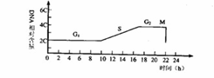
（2）S 15 （3）提前 （4）中心体
【解析】在减数分裂的过程中，DNA分子的复制发生在细胞分裂间期的S期，之后直到细胞分裂期的末期DNA含量才减半，据此可画出对应的DNA含量变化图。题中数据可知，DNA的合成在S期；当在培养液中加入过量的DNA合成抑制剂时，DNA合成被抑制，即S期的细胞立刻被抑制。若使所有细胞都停留在G1，S期交界处，则刚完成DNA复制的细胞需要经过G2、M和G1，共需要15小时。若要使所用细胞停留在G1，S期交界处，则应在G1期终点之前，加入DNA合成抑制剂。将S期和G1期细胞融合后，G1期的细胞中含有作为启动S期信号的蛋白质，使G1期的细胞比正常培养下提前进入S期。由题意可知，M期是细胞分裂期，在此时期纺锤体有细胞两极的中心体发出，核仁核膜消失。
38．(1) ① 色素的数量； a (每空1分) ②三碳化合物；五碳化合物的含量
(2) ①0.8 ②植物同时进行呼吸作用，消耗了氧气
③凡士林阻塞部分气孔，使供应叶的二氧化碳减少，限制光合作用的暗反应
④在光照充足的条件下，提高温度可提高光合作用速率
（3）兼性厌氧 重铬酸钾 C₆H₁₂O₆— 酶→C₂H₅OH+CO₂+能量
【解析】（1）①影响光反应的内部因素是色素的数量，阳生植物比阴生植物的光合作用强度大。②CO₂的含量通过影响CO2固定，三碳化合物的产生来影响光合作用，此时内部限制性因素最可能是五碳化合物的含量。
（2）①该植物的光合作用速率是（0.6－0.2）/0.5＝0.8mL/h。②由于植物同时进行呼吸作用，消耗了氧气，所以用该方法测量光合作用速率，比实际的光合速率为低。③由于凡士林阻塞部分气孔，使供应叶的二氧化碳减少，限制光合作用的暗反应，所以将该植物的叶的下表皮涂上一层凡士林，光合作用的速率会大幅度下降。④该实验说明了在光照充足的条件下，提高温度可提高光合作用速率。
（3）酵母菌是兼性厌氧菌，所以先通气使酵母菌进行有氧呼吸，大量繁殖后再通过酵母菌的无氧呼吸获得葡萄酒。检测酒精的方法是酸性重铬酸钾，若有灰绿色则说明有酒精产生。
39．（l）摄取、贮存和利用葡萄糖 拮抗作用
（2）应用低糖培养胰岛A 细胞 缺少对照组
（3）（某）抗原蛋白质氨基酸序列
【解析】（1）降低血糖的激素是胰岛素，通过促进肝细胞、肌肉细胞和脂肪细胞等摄取、贮存和利用葡萄糖，使血糖含量降低。激素a是胰高血糖素，激素b是胰岛素，二者作用相反，表现为拮抗作用。
（2）该实验的目的是验证胰高血糖素能通过③途径促进胰岛素分泌，所以应用低糖培养胰岛A细胞，以获取胰高血糖素，同时需设置对照组：用不含胰岛A细胞的培养液培养胰岛B细胞，测定胰岛素的含量。
（3）由于胰岛B细胞中的谷氨酸脱羧酶的氨基酸序列与柯萨奇B病毒的抗原蛋白质氨基酸序列类似，所以柯萨奇B病毒感染可诱发机体产生异常免疫应答，导致胰岛B细胞损伤，患者体内可检出抗谷氨酸脱羧酶或柯萨奇B病毒抗体。

